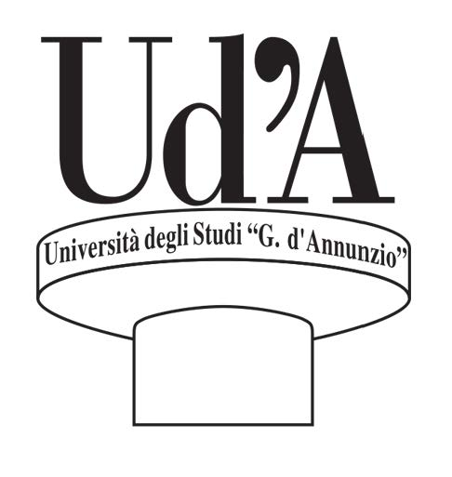

Università degli Studi G. d'Annunzio Chieti-Pescara

Scuola di Medicina e Scienze della Salute

Corso di Laurea in Scienze e Tecniche Psicologiche

"L'INTELLIGENZA DELL'INTESTINO"

Candidato:
Rossi Paolo Matricola n. 3142851
Relatore:
Chiar.mo Prof Vittore Verratti

Anno accademico 2022/2023

